CHOPINIANA 2003
Dni Fryderyka Chopina w Warszawie
3.08 - INAUGURACJA W BAZYLICE ŚW. KRZYŻA
MAREK DREWNOWSKI i PRIMA VISTA
W niedzielę wieczorem w Bazylice św. Krzyża w Warszawie zainaugurowano Dni Fryderyka Chopina „Chopiniana”. Ta – jak zwykle – perfekcyjnie zorganizowana przez Krajowe Biuro Koncertowe MCKiS impreza przyciągnęła do Świątyni, w której złożone jest serce Chopina, tłumy miłośników jego muzyki.
W inauguracyjnym koncercie wystąpił znakomity pianista Marek Drewnowski, który stanowczo za rzadko występuje nie tylko na stołecznych, ale i polskich festiwalowych estradach. Marek Drewnowski już wiele lat temu był pionierem kameralnych interpretacji orkiestrowych dzieł Fryderyka Chopina. W niedzielnym koncercie obok Kwintetu Roberta Schumanna usłyszeliśmy Koncert fortepianowy f-moll w którym pianiście towarzyszył Kwartet PRIMA VISTA powiększony o kontrabasistę Pawła Pańtę.
I choć słychać było drobne nieczystości spowodowane rozstrajaniem się instrumentów w niecodziennych warunkach wnętrza świątyni , doskonała, poetycka interpretacja Marka Drewnowskiego oczarowała publiczność, która długo nie mogła pożegnać artystów.
Marek Drewnowski jest artystą ogromnie wrażliwym. Tę wrażliwość słychać w każdym takcie, każdym dźwięku i właśnie dzięki temu potrafi zbudować formę tak aby słuchacze mieli wrażenie, że tak ta muzyka musiała brzmieć pod palcami samego Fryderyka. Świadomość słuchania jej w bezpośrednim sąsiedztwie urny z sercem wielkiego kompozytora potęgowała jeszcze podniosłą atmosferę.
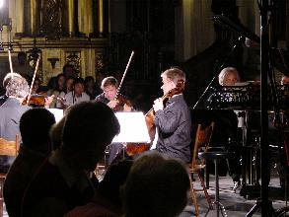
foto: Piotr Deszkiewicz © 2003
Wielkie dzięki Artystom, wielkie dzięki Krajowemu Biuru Koncertowemu MCKiS, a szczególne podziękowanie należy się głównemu sponsorowi festiwalu – Dyrekcji Portu Lotniczego im. Fryderyka Chopina w Warszawie.
W czasach kulturalnej bryndzy tak hojny mecenas zyskuje nie tylko prestiż, ale co najważniejsze wdzięczność setek, albo nawet tysięcy melomanów, którzy dzięki niemu mogą bezpośrednio (i za darmo) obcować z prawdziwie wielką sztuką.
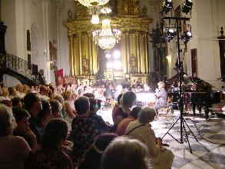
foto: Piotr Deszkiewicz © 2003
Tadeusz Deszkiewicz

